Администрация Троснянского района
На кануне празднования 105 годовщины Комсомола

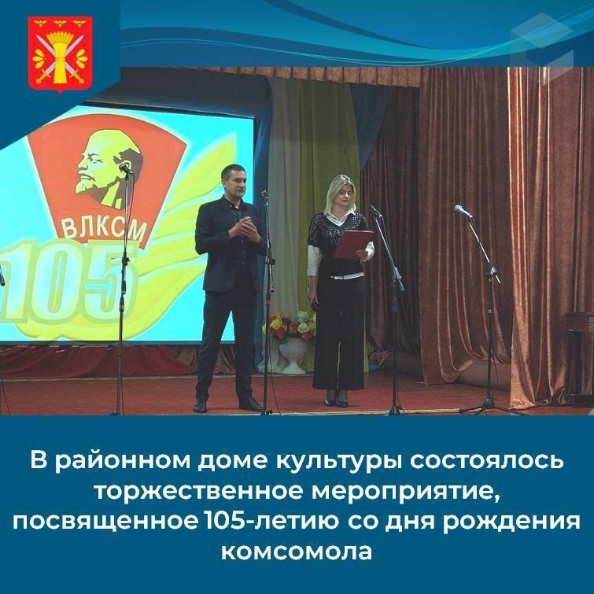
С поздравительной речью к зрителям обратились глава Троснянского района Артем Владимирович Левковский, секретарь Троснянского местного отделения КПРФ Болеслав Алексеевич Кабанов, бывшие первые секретари Троснянского райкома комсомола Леонид Михайлович Попрядухин и Сергей Михайлович Мерзликин .
За добросовестный труд во время летних каникул активистам района были вручены благодарственные письма.
Участники праздника вспомнили историю комсомола, вернулись в то время, когда комсомольская организация в течение десятилетий служила школой жизни для многих поколений советских людей, которая внесла огромный вклад в героическую историю нашей страны.
Артисты Троснянского РДК порадовали зрителей замечательными концертными номерами. В зале царила доброжелательная атмосфера, комсомольцы делились яркими воспоминаниями и добрыми пожеланиями, подпевали артистам.
Поздравляем комсомольцев всех поколений с наступающим праздником! Пусть огонек молодости и задора никогда не гаснет в вашей душе! Будьте здоровы и счастливы! 